1 – Módulo Garagem 2
1.1 Cadastros Básicos 2
1.1.1 Local 2
1.1.2 Motivo de Saída de Veículo 2
1.2 Lançamento da Saída/Chegada de Veículos 3

– Módulo Garagem

Neste módulo o sistema permite ao usuário, gerenciar a saída e chegada de veículos da garagem. O controle consiste em disponibilizar informações sobre quem conduziu o veículo, quem autorizou e informar parâmetros e características da saída/chegado do veículo.

Cadastros Básicos

Local

Item onde são cadastrados os locais de saída ou chegada para o módulo garagem.

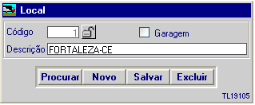

Descrição dos Campos:

Código: Campo onde deve ser digitado o código do local a ser cadastrado.
Garagem: Marcar, caso o local cadastrado seja a Garagem do veículo.
Descrição: Nomenclatura dada ao local no qual será cadastrado.

Motivo de Saída de Veículo

Item onde são cadastrados os motivos de saída dos veículos.

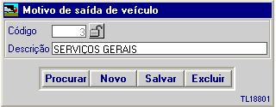

Descrição dos Campos:

Código: Campo onde deve ser digitado o código de cadastro para os motivos de saída de veículos.
Descrição: Nomenclatura dada ao motivo de saída do veículo.

Lançamento da Saída/Chegada de Veículos

Tela para o lançamento das saídas e chegadas dos veículos.

Para incluir uma saída/chegada do veículo o usuário deverá informar o código do Veículo (frota) a data e hora de saída, em seguida clicar na “lupa”.

Com isso, o sistema verifica se já existe um lançamento de saída nesta data/hora, caso não exista, o sistema apresentará uma tela para que o usuário confirme o cadastramento da saída/chegada do veículo.

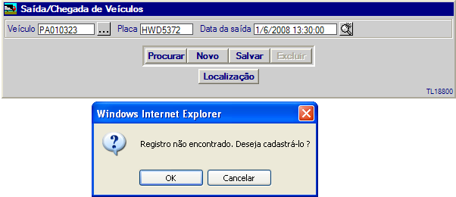

Caso o usuário confirme a opção “OK” o sistema libera a tela para a inclusão do registro. Como mostra a figura abaixo:

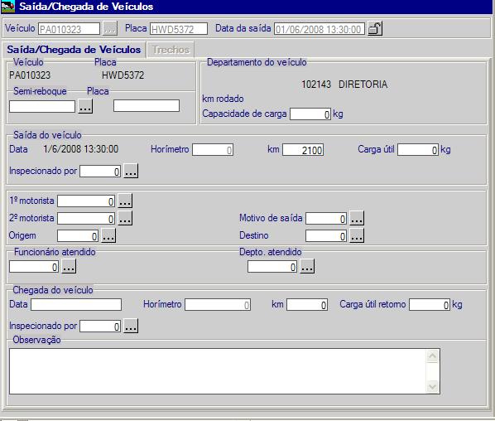

Descrição dos Campos:

Veículo Placa: Local da tela que informa o código do veículo (frota) e a placa do mesmo
Semi-reboque: Caso exista um semi-reboque atrelado ao veículo o sistema apresenta o mesmo.
Departamento do Veículo: Local da tela que informa o departamento no qual o veículo está cadastrado, o Km rodado.
KM rodado: CO sistema apresenta o km rodado do veículo no evento de saída/chegada.
Capacidade de Carga: Campo disponível para informar a capacidade de carga do veículo.

Saída de Veículo

Data: O sistema apresenta a data de saída.
Horímetro: Informar o horímetro do veículo no momento da saída.
Km: Informar o hodômetro do veículo no momento da saída.
Carga útil: Informar o volume da carga transportada.
Inspecionado por: Informar o código do Recurso Humano que inspecionou a carga.

1º Motorista: Campo onde deve digitar o código do motorista (previamente cadastrado).
2º Motorista: Campo onde deve digitar o código do motorista (previamente cadastrado).
Origem: Campo onde deve digitar o código do local, no qual o veículo está saindo.
Motivo de Saída: Campo onde deve ser digitado o código de motivo de saída (previamente cadastrado).
Destino: Campo onde deve ser digitado do local, no qual o veículo tem como destino.
Funcionário Atendido: Campo onde deve ser digitado o código do funcionário (previamente cadastrado) que fez a solicitação do serviço.
Departamento atendido (Centro de Custo): Campo onde deve ser digitado o código do centro de custo (previamente cadastrado) que fez a solicitação de serviço.

Chegada do Veículo

Data: Campo onde deve digitar a data e a hora de chegada do veículo.
Horímetro: Informar o horímetro do veículo no momento da chegada.
Km: Informar o hodômetro do veículo no momento da chegada.
Carga Útil Retorno: Informar o volume da carga na chegada.
Inspecionado por: Informar o código do Recurso Humano que inspecionou a carga.

Observação: Campo livre onde devem ser digitadas informações relevantes.

